Tên: Phạm Phú Đạt

Lớp: 09_CNPM2

**Diagrams**

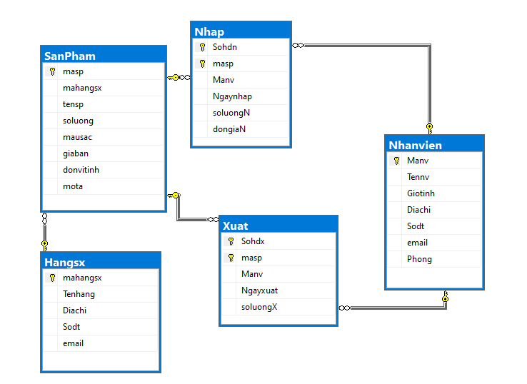

**Backup**

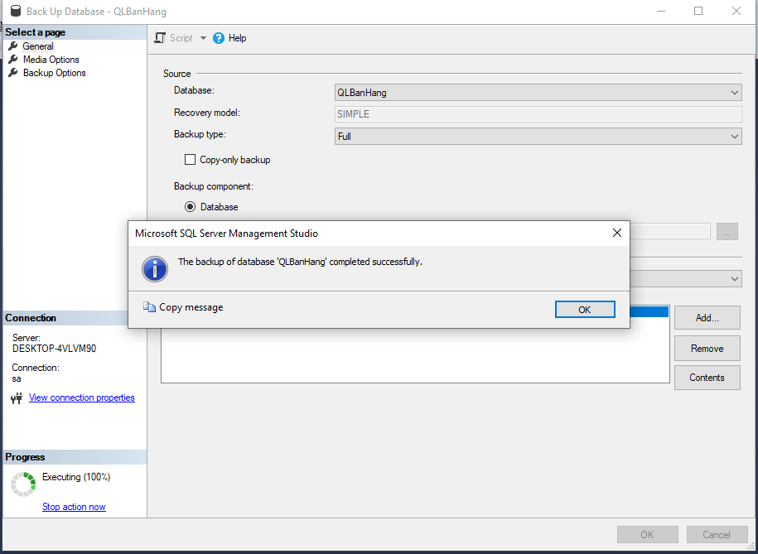

**Restore**

